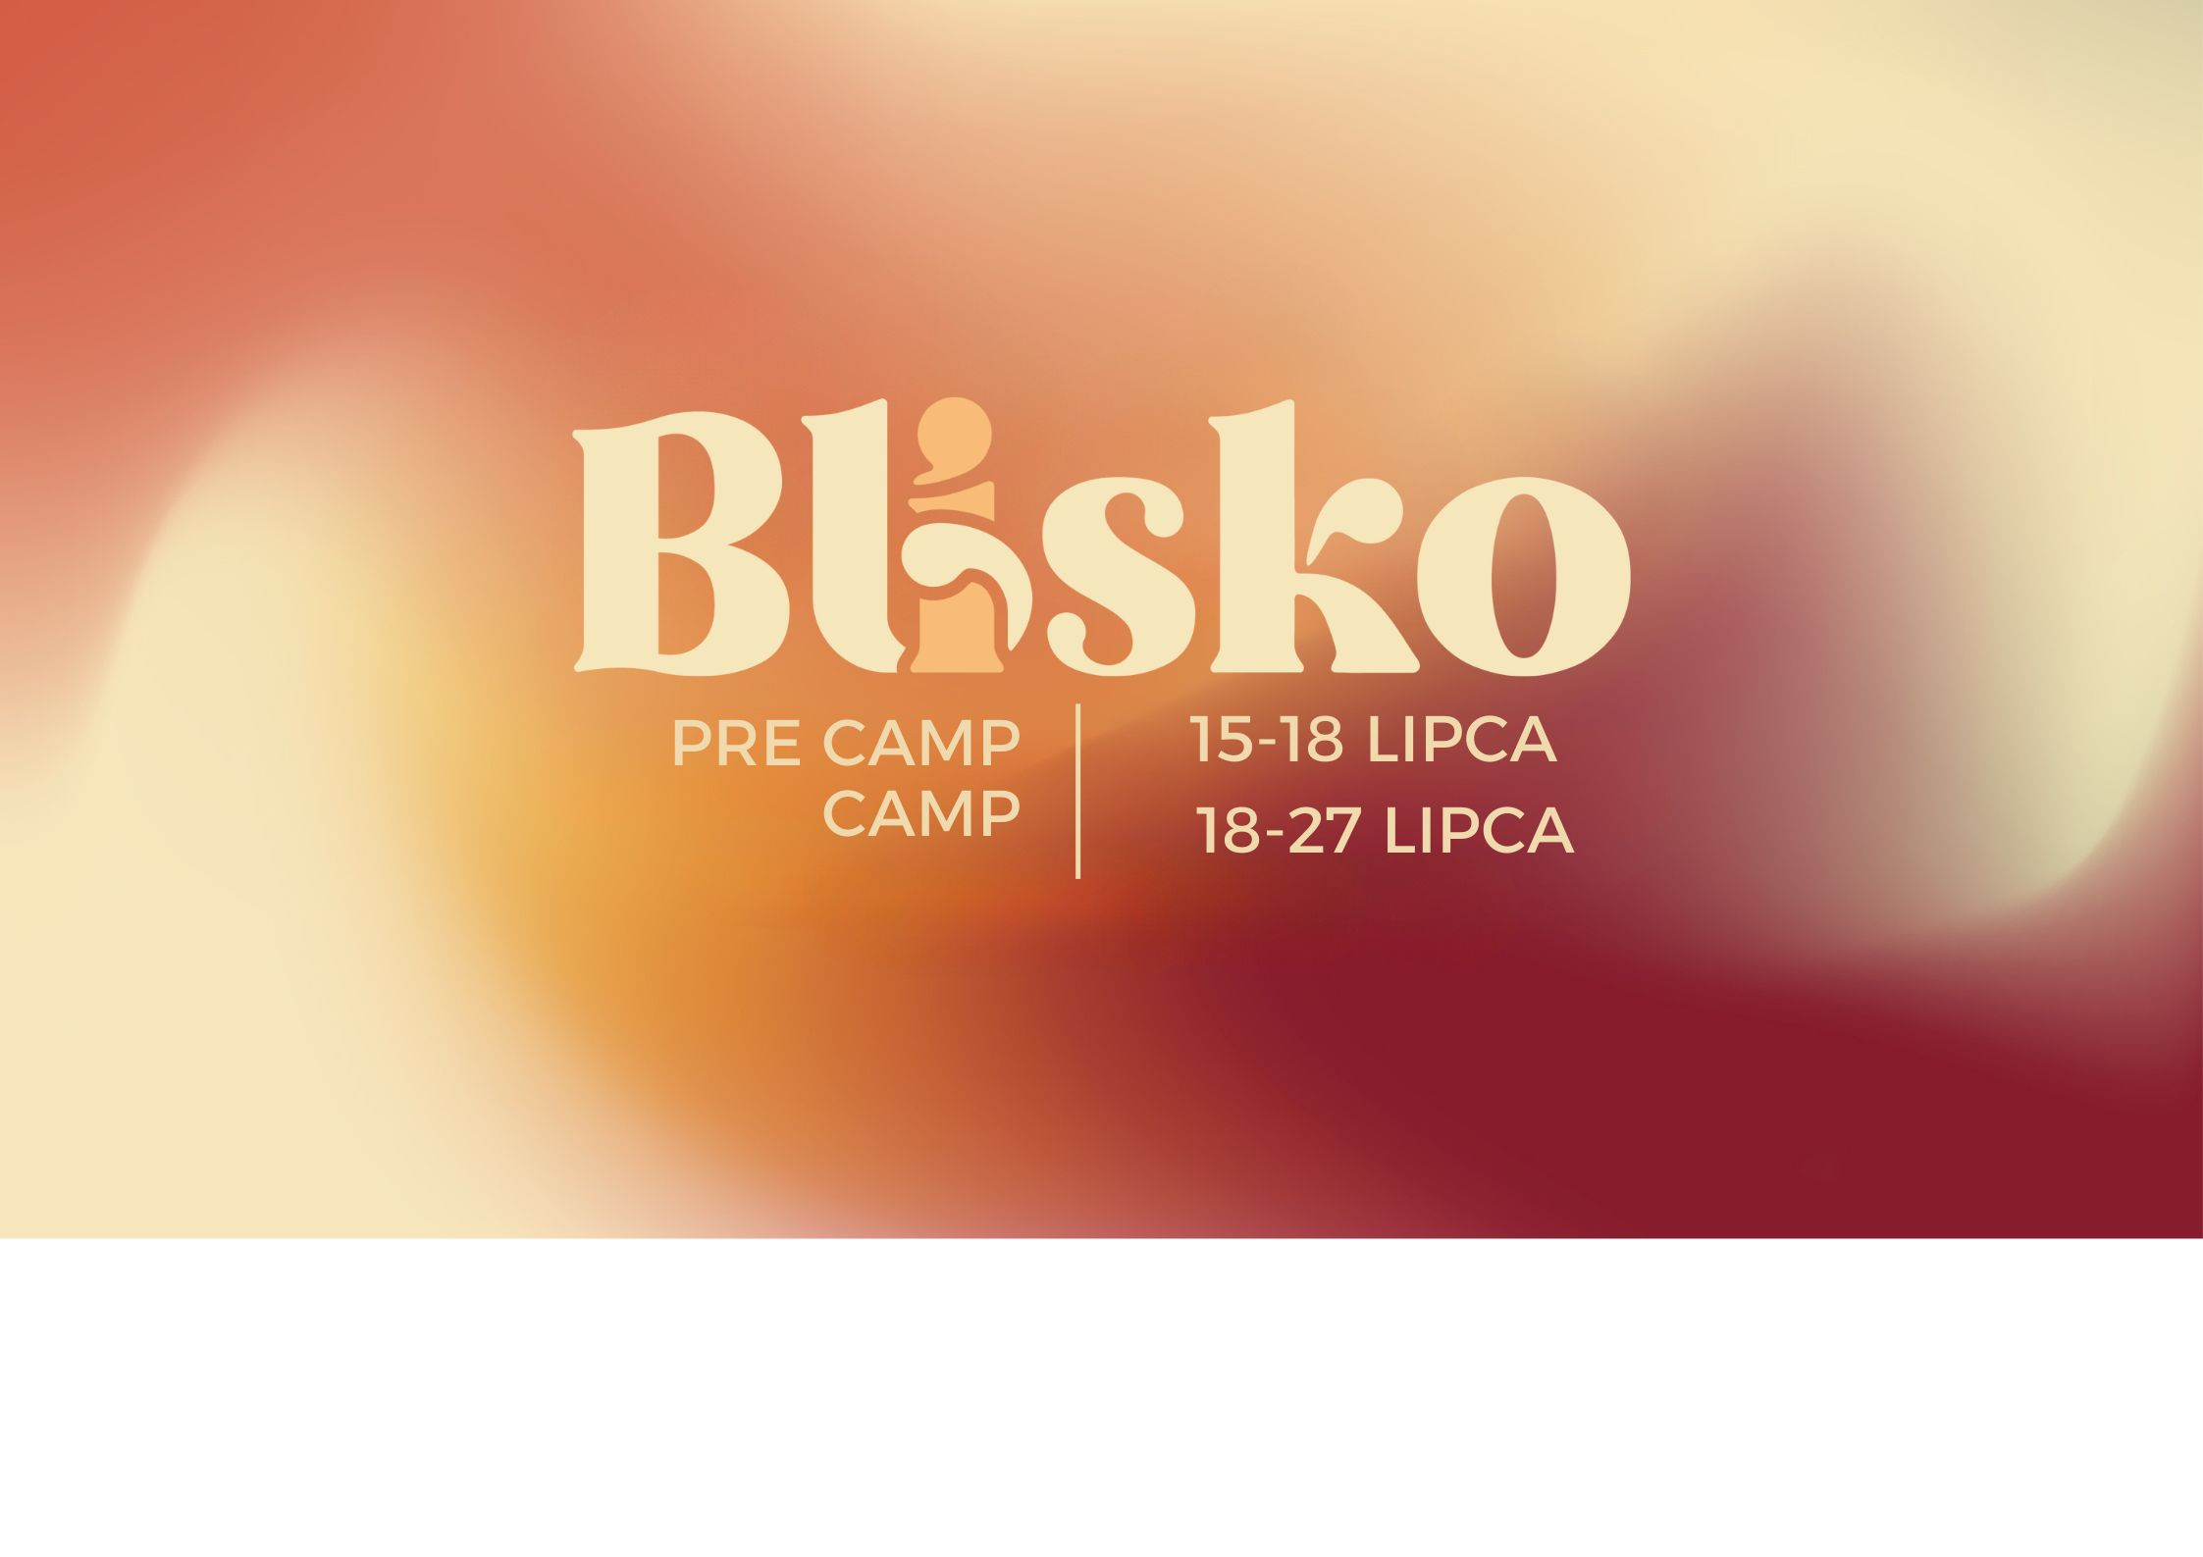

W tym roku chcemy być Blisko. Niezależnie od tego, gdzie jesteś w swojej duchowej podróży, przyjazd na camp pomoże Ci być bliżej Boga, bliżej ludzi i bliżej samego siebie.
Przesyłamy pakiet podstawowych informacji, a wkrótce pojawi się więcej szczegółów oraz link do rejestracji.

Gdzie: Ośrodek Polubie, Zatonie – Lubieszewo, k. Złocieńca
Kiedy: PreCamp 15-18 lipca 2025, Camp 18-27 lipca 2025
Goście: Marcel Ghioalda (lider młodzieży w TED), Micah Campbell, Karolina Hołownia.
Cennik:
Pobyt w namiocie/przyczepie:
Osoba dorosła | 30 zł/doba
Uczniowie 13-25 lat | 25 zł/doba
Dzieci 5-12 lat | 19 zł/doba
Dzieci do 4 lat | bezpłatnie

Dodatkowe koszty:
*Postawienie namiotu (mały/średni/duży/maxi) | 0/10/17/25 zł/doba
Postawienie przyczepy (do 5m/ponad 5m) | 28/42 zł/doba
Postawienie kampera | 42 zł/doba
Przedsionek/pawilon (do 3x3/ponad 3x3) | 10/20 zł/doba
Energia elektryczna | 2,5 zł/kWh lub 25 zł/doba
Pies/kot | 10 zł/doba
**Parking łąka/ośrodek w wyznaczonym m-cu | 7/15 zł/doba
Nocleg w pokoju zbiorczym | 40 zł/doba
Opłata rejestracyjna | 27 zł + 10 zł/doba (dzieci i młodzież -50%)
*n. mały (1-2os.), średni (3-4os.), duży (5-6os.), maxi (pow. 5m szer./dł.)
**parking na terenie ośrodka tylko na cały camp. Ilość miejsc ograniczona! Na łące przed ośrodkiem – bez ograniczeń.

Dodatkowe informacje:
- Rezerwacja noclegu w pokojach zbiorczych: tel. 22 31 31 431
- Dodatkowe pokoje: Nie ma ich wiele, ale jeśli ze względów zdrowotnych/rodzinnych potrzebujesz pokoju, wypełnij formularz: https://forms.gle/VQQGsSmxhdYUP2us9
UWAGA: zgłoszenie zapotrzebowania NIE JEST równoznaczne z rezerwacją
- Wypożyczalnia namiotów: wkrótce więcej informacji
- Wsparcie finansowe: wypełnij formularz https://forms.gle/MQhbseJSomXTMGGH6

W imieniu zespołu organizacyjnego,
Alicja Bylina

